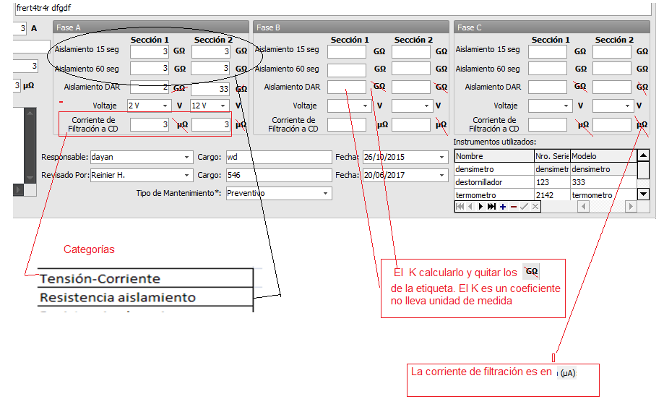

en esa misma pantalla de pararrayos la etiqueta de corriente de filtración es en micro amperes